ОТЧЕТ РАБОТЫ УЧИТЕЛЕЙ НАЧАЛЬНОЙ ШКОЛЫ ГБОУ ДСШИ №17
1 ПОЛУГОДИЕ
2022-2023 УЧ.Г
Руководитель МО -Кисиль И.И.

Педагоги начальной школы с пониманием приняли дистанционную работу 2022-2023 уч.года.
Всем учителям начальной школы было довольно просто организовать ее как с родителями, так с учениками. Уже имелся опыт работы в этом формате в 2020г, тогда работали на Зуме и 2021-2022 уч г.
Сейчас учителя начальных классов преподают на платформах ТЕЛЕМОСТ и ГУГЛ МИД. Стараются в день проводить по 4 урока в течении 30мин, с перерывами до 15мин. Успевают разбирать новые темы, записывать в тетради информацию, выполнять самостоятельные тренировочные упражнения.
В течение каждой недели также проводятся логопедические зарядки, музыка, физкультура, воспитательные и информационные часы, ведётся кружковая работа.
Не только дети работают на онлайн-уроках, но и родители с удовольствием принимают участие в родительских конференциях, онлайн-собраниях.
Все ответственно подошли к пересылке информации по выполнению домашних и тренировочных заданий.
Все задания, выполняемые детьми, проверяются педагогами, и результаты информируются родителям.
Дети занимаются как по электронным учебникам, так и бумажным, выданными школьной библиотекой.
Учителя начальных классов привлекают своих воспитанников к участию в текущих викторинах, онлайн-олимпиадах Международного (на Инфоуроке, Яндекс Учебнике, Учи.ру, Якласс) и Республиканского значений, сами регулярно занимаются саморазвитием - участвуют в конкурсах, вебинарах. Сергеева И. А, Хоменко М.И., Бабушанова С.Ю, Кисиль И.И. имеют свидетельства подтверждающие подготовку детей к участию и победам в олимпиадах.
В первом полугодии было проведено заседание МО, на котором обсуждались текущие вопросы, касаемо дистанционного обучения.
Курсы повышения квалификации на сайте Учи.ру «Геймификация на уроках в начальной школе» 10.12.2022-07.02.2023 успешно были пройдены Хоменко М.И. Гасаналиева Е.В., Сергеева И.А прошли курсы повышения квалификации при ГБОУ ДПО «ДОНРИРО»-октябрь 2022.
Сергеева И.А., Гасаналиева Е.В., Кисиль И.И., Хоменко М.И. приняли участие в написании большого этнографического диктанта -2022., тем самым показали высокий уровень знаний.
Кисиль И.И. приняв участие в Первом Межрегиональном Смотре-конкурсе на лучшую презентацию профессионального мастерства среди работников образовательных учреждений ДНР и ЛНР -2022г, стала победителем конкурса в номинации «Лучший работник учреждения» г. Донецка ДНР. Награждена 06.01.2023 ДИПЛОМОМ 1 МЕСТО и СЕРТИФИКАТОМ ОТЛИЧИЯ за «Обмен профессиональным опытом посредством изучения методов работы педагогов и специалистов из различных регионов РФ» .
Ирина Ивановна также является участницей Республиканского смотра-конкурса профессионального мастерства «Педагог специального и инклюзивного образования» ГБОУ ДПО «ДОНРИРО», который проходит с 21 ноября 2022 г. №738/02 (конкурс еще продолжается).
Имеет свой личный сайт на ИНФОУРОКЕ, где размещает методический материал (70шт), подготовила к участию в онлайн-олимпиадах своих учащихся, который находясь на дистанционном обучении, стали победителями повышенного уровня «Осень -2022» и награждены дипломами 1-3 м (Лубачёв Максим -1место рус, Лубачёв Максим -1 окр, Лубачёв Максим -3 матем, Рабчун Роман -1рус, Клекта Анастасия-3 рус.). Свидетельства, благодарности, сертификаты размещены на сайте инфоурока (более 74).
Так же принимала участие в вебинарах на платформах Мерсибо, Просвещение. Являлась участницей Всероссийского августовского онлайн-педсовета (17.09.22) и 4 Всероссийской научно-практической КОНФЕРЕНЦИИ с международным участием «Семья особого ребёнка». (20.11. 2022)
Работу учителей начальных классов за первое полугодие 2022-2023 уч.года можно считать удовлетворительной.

Кисиль И.И. 4-Б класс

ДИТ | ПОСЕЩЕНИЕ | ВЕБИНАРЫ, КУРСЫ, КОНФЕРЕНЦИИ | ЛИЧНОЕ УЧАСТИЕ ПЕДАГОГА В ОНЛАЙН-КОНКУРСАХ, подготовка к олимпиадам | ПУБЛИКАЦИИ | УЧАСТИЕ ДЕТЕЙ В КОНКУРСАХ, ОЛИМПИАДАХ
Яндекс Телемост  Гуглмит | 8 из 10уч.  не посещают онлайн-уроки 2 чел: (Клочок, Бурлака – не имеют возможности)  Выполняют стабильно 9 чел,  Бурлака периодами привозит работы, обстановка не позволяет им, по словам мамы.  100% | МЕРСИБО  ПРОСВЕЩЕНИЕ  Участник Всероссийского августовского онлайн-педсовета (17.09.22)  4всероссийская научно-практическая КОНФЕРЕНЦИЯ с международным участием «Семья особого ребёнка»  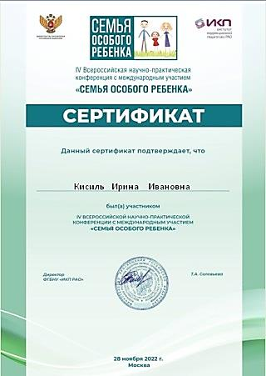  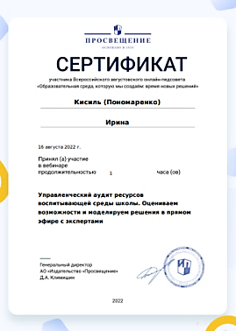  В Вебинарах Просвещения, ЯКласс  принимала участия (больше 10)  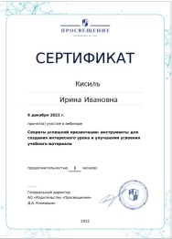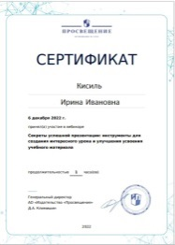  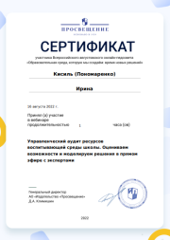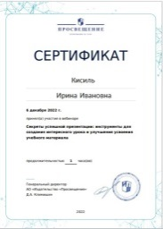  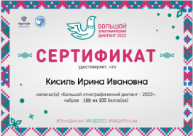  Написание большого этнографического диктанта -2022.» 100 балов из 100 | 1.Участие в школьной видео-конференции (дистанц. работа в школе).  2. Первый Межрегиональный Смотр-конкурс  на лучшую презентацию профессионального мастерства среди работников образовательных учреждений ДНР и ЛНР -2022  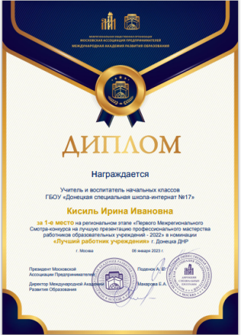  Награждена 06.01.2023: ДИПЛОМОМ ЗА 1МЕСТО на региональном этапе «Первого Межрегионального Смотра-конкурса на лучшую презентацию профессионального мастерства работников образовательных учреждений -2022 в номинации «Лучший работник учреждения» г. Донецка ДНР.,  СЕРТИФИКАТОМ 06.01.2023 за «Обмен профессиональным опытом посредством изучения методов работы педагогов и специалистов из различных регионов РФ»  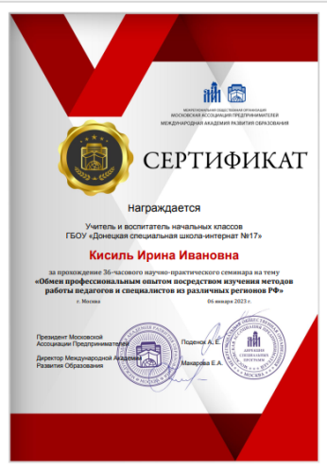  3. Участница Республиканского смотра-конкурса профессионального мастерства «Педагог специального и инклюзивного образования»  ГБОУ ДПО «ДОНРИРО»  от 21 ноября 2022 г. №738/02  (конкурс еще продолжается)  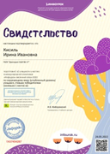  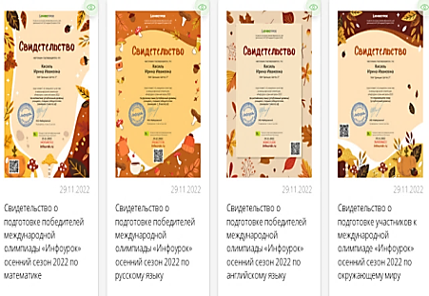  4. Подготовка уч-ся к олимпиадам  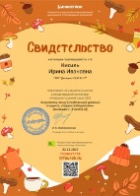 | Инфоурок – личный кабинет https://infourok.ru/user/kisil-irina-ivanovna  (Методические разработки 70 шт. В этом полугодии – добавлено 2).  Достижения: Свидетельства, благодарности, сертификаты (74 шт)  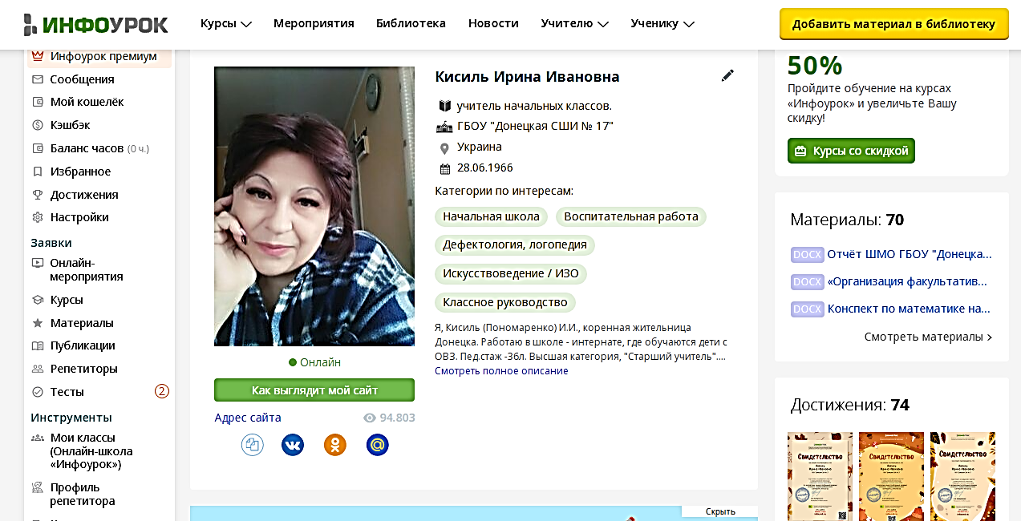  ЗНАНИО https://znanio.ru/person/z58518917  Публикации методических материалов  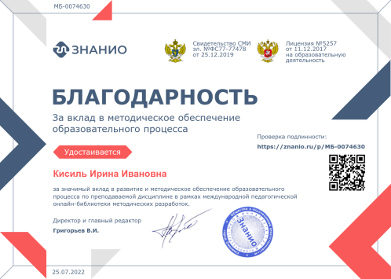  МУЛЬТИУРОК  https://multiurok.ru/vinta/  Благодарность за создание личной методической библиотеки  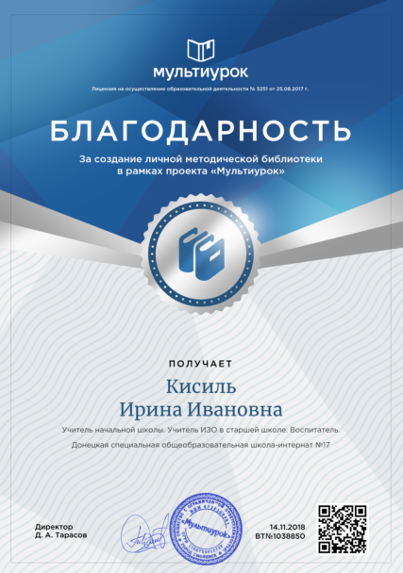 | Участвовали в олимпиадах повышенного уровня «Осень -2022» на Инфоуроке.  Победители 6 уч 4-Б кл:  Лубачёв Максим -1место рус  Лубачёв Максим -1 окр  Лубачёв Максим -3 матем  Рабчун Роман -1рус  Клекта Анастасия-3 рус  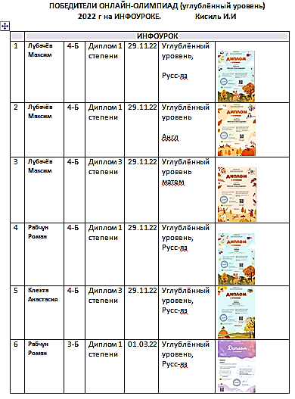  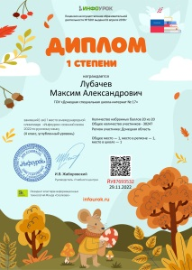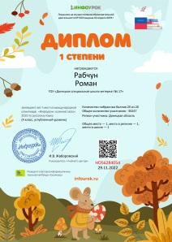  Этнографический диктант-5 учащихся
ГАСАНАЛИЕВА Е. В., 3-Б КЛАСС

Google Meet, телемост | 4-6 че, не Мащенко, Плаксин- по объективным причинам,  Д/з -100% | Курсы повышения квалификации (октябрь 2022, Дон РИДПО). | нет | нет | Этнографический диктант-6 человек
СЕРГЕЕВА И.А, 3-А КЛАСС

Яндекс Телемост  Гуглмит | 6 из 8  100% -выполняемость | • участие в вебинарах на сайте «Инфоурок», «Просвещение»  • участие в этнографическом диктанте | Подготовка к участию в онлайн-олимпиадах на Инфоуроке, Учи.ру.  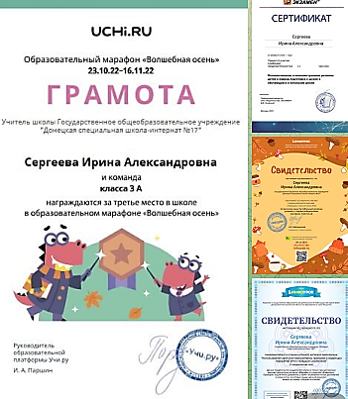 | 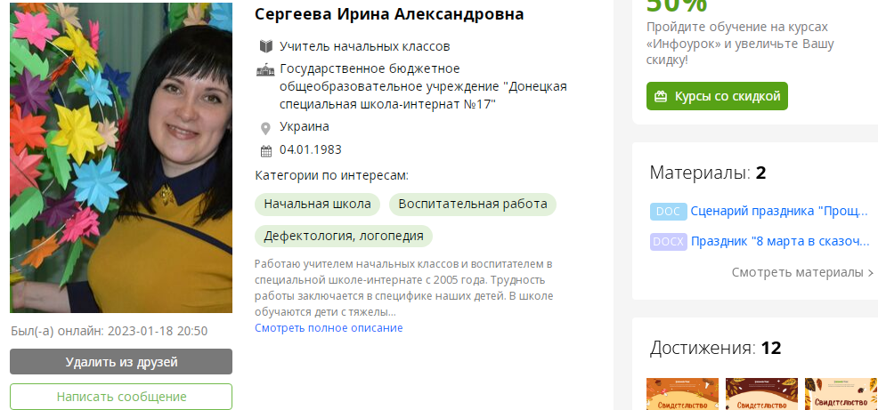  ИНФОУРОК – личный кабинет.  2 материала, за полугодие еще не добавила.  12 поощрений | • Международная олимпиада «Инфоурок» осенний сезон:  р.яз, матем, окр. мир.  3 человека заняли призовые места.  • Образоват. марафон «Волшебная осень», 3 место 3-А класс.  • Всероссийская онлайн-олимпиада «Безопасные дороги» (2 чел.)  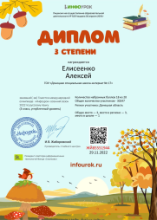  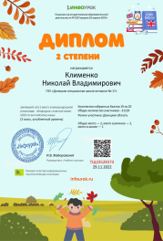  • Всероссийская онлайн-олимпиада «Безопасный интернет» (2 чел.) 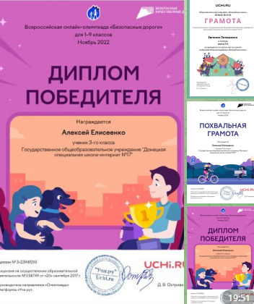
КУРАПОВА Т.А

Яндекс ,Телемост | 100% | Участие в вебинаре 13.12.2022 | нет | нет | нет
СДЕРЖИКОВА Е.Б.
Яндекс ,Телемост | 90%-100% | нет | нет | нет | нет
БАБУШАНОВА С. Ю. 4 -Акл

Яндекс Телемост  Гуглмит | все учащиеся посещают онлайн-уроки и выполняют д/з  100% | Просвещение  Участие в вебинарах  22.11.2022.  07.12. 2022  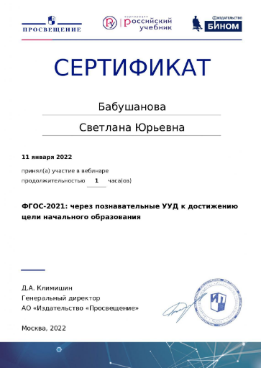 | Подготовка победителей в онлайн-олимпиадах на Инфоуроке  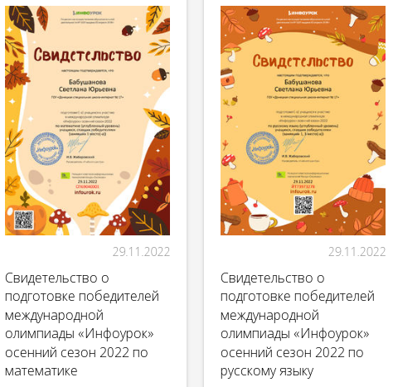 | 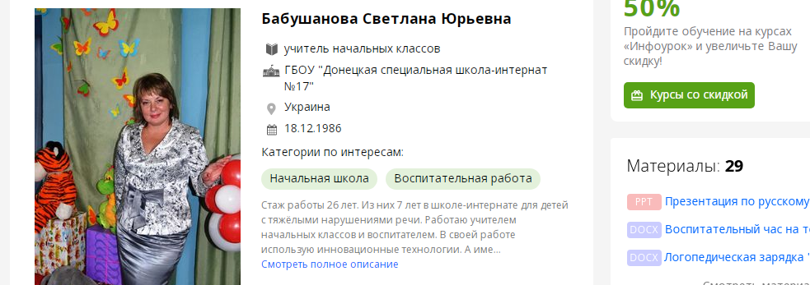  Инфоурок – личный кабинет (29 публикаций) в этом полугодии -1материал довлен  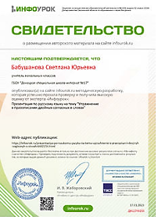 | Олимпиада Инфоурок  «Осенний марафон»  Математика:  2чел(Болдырева,Токарева-Диплом1ст)  Русский язык:  3чел(Болдырева,Березинский-Диплом1 ст,  Токарева-диплом 3ст)  Окружающий мир:  Токарева-диплом 2 ст)  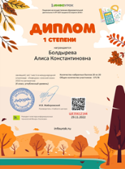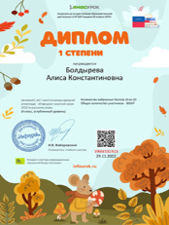  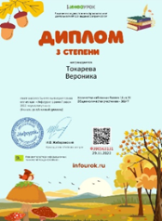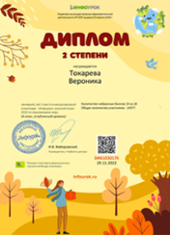  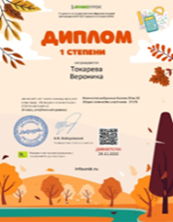
НЕПОМНЯЩАЯ С.А

Гугл Диск -1 и 2 четв  ЯндекТелемост – 3 четв | 8 из 10  Выполнение-100% | Онлайн-школа «Мама Знайка»  вебинар «Как быть востребованным педагогом, обучая детей чтению» 24.10.22 | нет | 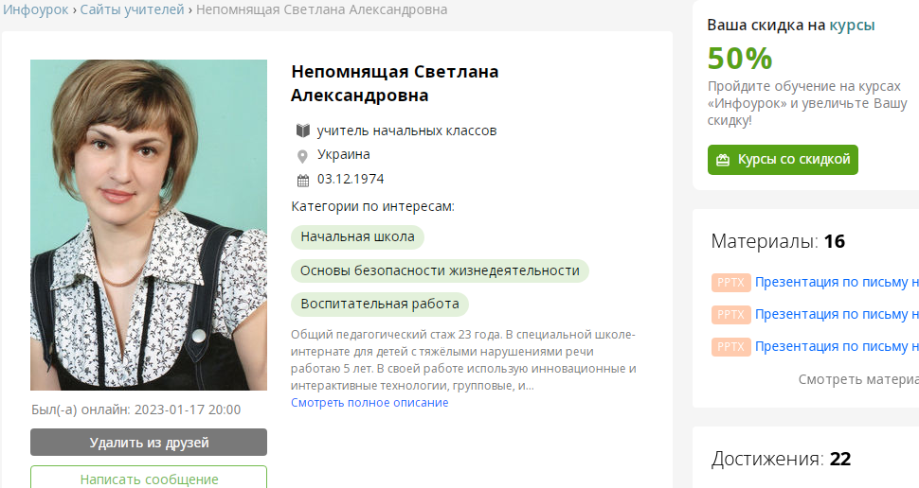  Инфоурок 16 метод. наработок.  В этом полугодии - 4 работы  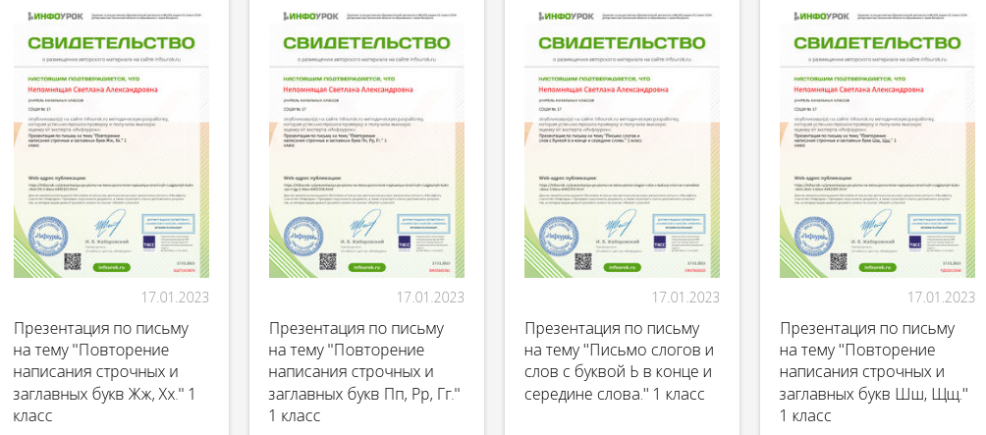 | в этом году нет
ХОМЕНКО М. И. 1-А

Google диск –уроки  Яндекс телемост-  онлайн уроки | 100% | 1.Сайты:  Инфоурок  Мультиурок  Сертификаты:  -Большой этнографический диктант;  - Учи.ру: за занятое 1 место в школе по итогам ноября и декабря 2022 ;  -Курсы повышения квалификации на сайте учи.ру «Геймификация на уроках в начальной школе» 10.12.2022-07.02.2023 | Подготовка победителей на сайте Учи.ру  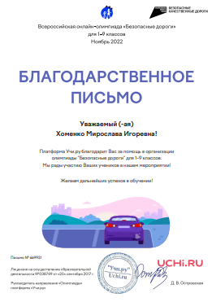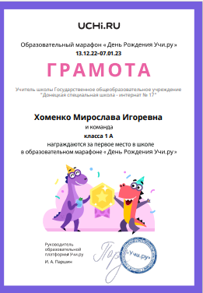  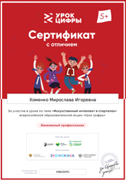 | 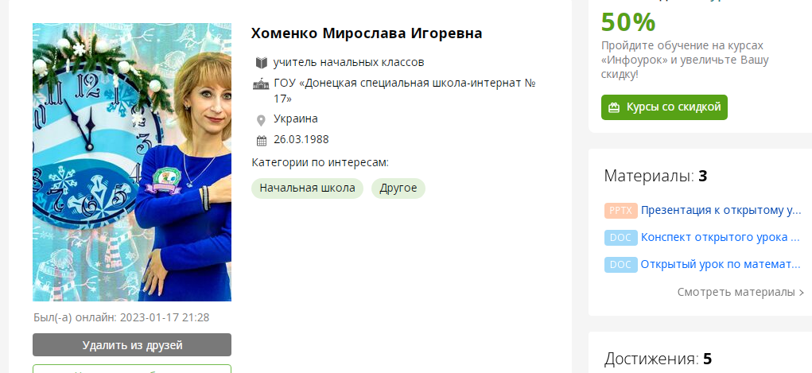Инфоурок:  Методич.материал -3  Благодарственные письма  -О создании сайта на  МУЛЬТИУРОК; | Сайт учи.ру  - Сертификат участника олимпиады «Безопасный интернет» 2022 г. для 1﻿-﻿го класса (3чел)  - Грамота: лучший(ая) ученик(ца) месяца в своей школе (1 чел)  - Диплом победителя в осенней олимпиадe «Безопасные дороги» 2022 г. для 1﻿-﻿го класса (4 чел)  - Диплом победителя в осенней олимпиаде по математике для 1﻿-﻿го класса (1 чел)

